Спортивная эстафета
по правилам дорожного движения
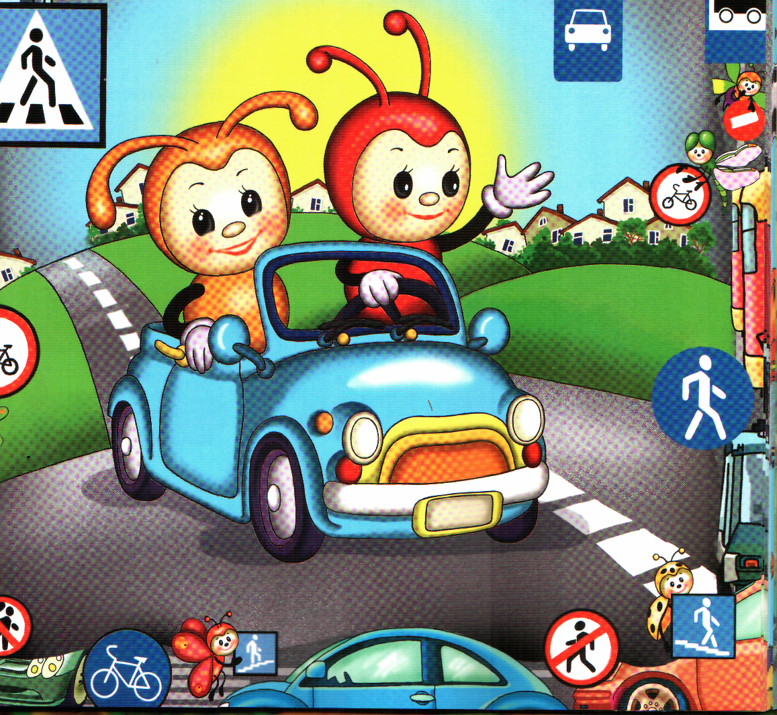

Учитель:
Кульу Ирина Валерьевна

Январь 2019

1-6 класс

Цель: формирование здорового образа жизни, повышение социальной активности и укрепления здоровья учащихся, приобщение их к физической культуре
Задачи:
1. Пропаганда здорового образа жизни
2. Формирование жизненно — важных прикладных умений и навыков
3. Приобретение соревновательного опыта и выявление сильнейших игроков

Ход эстафеты:

Эстафета проводится по типу весёлых стартов, но с заданиями, посвящёнными правилам дорожного движения. Все участники эстафеты по очереди пробегают заданную дистанцию, на которой выполняют те или иные задания.

Первой команде за быстроту выполненного этапа даётся - 3 балла, второй - 2 балла, а третьей - 1 балл.

Представление членов жюри.

Участвуют три команды «Красные», «Желтые» и «Зеленые», по цвету сигнала светофора. Выбор капитанов команд. Капитану команды завязывается повязка на руку выбранного им цвета.
«Интеллектуальная разминка»
Вам предлагаются загадки, та команда, которая быстрее отгадывает, получает 1 балл.
Загадки:
- Для этого коня еда –
Бензин, и масло, и вода,
На лугу он не пасется,
Вдоль по улице несется. (Автомобиль)

- Дом по улице идет,
На работу всех везет,
Не на тонких курьих ножках,
А в резиновых сапожках. (Автобус)

- Поднял кверху две руки,
Взял две жилы в кулаки,
Не автобус, не трамвай,
Что такое, отгадай! (Троллейбус)

- Вот по рельсам мчит машина,
Держится за провода,
И не надо ей бензина,
Чтобы мчать туда-сюда. (Трамвай)

- Братцы в гости снарядились,
Друг за друга уцепились,
И помчались в путь далек,
Лишь оставили дымок. (Поезд)

- Не похож я на коня,
А седло есть у меня,
Спицы есть, они, признаться,
Для вязанья не годятся. (Велосипед)

- Силач на четырёх ногах,
В резиновых сапогах
Прямиком из магазина
Прикатил нам пианино… (Грузовик)

- Словно рубанок, я землю строгаю,
Делать дороги я помогаю.
Где новостройка – всюду вниманье
Славной машине с трудным названьем. (Бульдозер)

- Чудо-юдо, рыба-кит –
Сверху радуга горит
Полюбуйся – красота,
Два фонтана у кита,
Речку тащит за собой,
Чудо-кит по мостовой. (Поливальная машина)

- Рукастая, зубастая,
Идет – бредет по улице,
Идет и снег грабастает.
А дворник улыбается –
Снег без него сгребается. (Снегоуборочная машина)

- Летит птица – небылица,
А внутри народ сидит,
Меж собою говорит. (Самолет)

- Ходит город – великан
На работу в океан. (Корабль)

Эстафета № 1 «Зебра»
От каждой команды выбирается по 2 игрока. У них в руках полоски бумаги - «зебра», каждый игрок должен быстро дойти до стойки по полоскам, которые подкладывают под его ноги игроки, т. е. своего рода перейти дорогу по «зебре».

Эстафета № 2 «Веселый автобус»
Дети каждой команды встают колоннами, положив руки на плечи впереди стоящему, капитаны – водители автобусов, все остальные – пассажиры. По команде зеленый – дети двигаются колонной вперед не разрывая цепь, красный – стоят на месте, желтый – притопывают на месте. Капитан чьей команды первый дотронется до своей стойки – та команда и выигрывает.)

Эстафета № 3 «Тоннель»
Перед каждой командой ставят два-три стула. По сигналу первые игроки из команд бегут к стульям и пролезают под ними. Затем они бегом возвращаются на старт, и передают эстафету следующим участникам. Побеждает команда, чьи игроки первыми пройдут тоннель.

Эстафета № 4 «Помоги инспектору»
Командам выдается лист с дорожными знаками. Задача команды найти два одинаковых знака и показать их жюри.

Эстафета № 5 «Такси вызывали»
Капитаны команд, надев на себя обруч, оббегают стойку, захватывают первого игрока в обруч и вместе с ним добегают до стойки, «высаживают» пробежавшего и бегут до команды и «сажают следующего», так пока «не перевезут всех членов команды).

Эстафета № 6 «Собери состав»
По сигналу первый участник обегает стойку, возвращается к своей команде, второй участник обхватывает его руками, вдвоем обегают стойку, захватывают следующего и т.д.
Вот и подошли к концу наши соревнования, и в заключение хочется сказать:
Чтоб жить, не зная огорченья,
Чтоб бегать, плавать и летать,
Должны вы правила движенья
Всегда и всюду соблюдать.
Подведение итогов. Награждение команд.

7 – 11класс

Цель: формирование здорового образа жизни, повышение социальной активности и укрепления здоровья учащихся, приобщение их к физической культуре
Задачи:
1. Пропаганда здорового образа жизни
2. Формирование жизненно — важных прикладных умений и навыков
3. Приобретение соревновательного опыта и выявление сильнейших игроков

Ход эстафеты:

Эстафета проводится по типу весёлых стартов, но с заданиями, посвящёнными правилам дорожного движения. Все участники эстафеты по очереди пробегают заданную дистанцию, на которой выполняют те или иные задания.
Первой команде за быстроту выполненного этапа даётся - 3 балла, второй - 2 балла, а третьей - 1 балл.
Представление членов жюри.
Участвуют три команды «Красные», «Желтые» и «Зеленые», по цвету сигнала светофора. Выбор капитанов команд. Капитану команды завязывается повязка на руку выбранного им цвета.
«Интеллектуальная разминка»
Вам предлагаются вопросы, та команда, которая быстрее отгадывает, получает 1 балл.
- Самодвижущееся транспортное средство. (Автомобиль)
- Полоса земли, предназначенная для движения транспорта и пешеходов. (Дорога)
- Старинный экипаж, запряженный лошадьми. (Карета)
- Многоместный автомобиль для перевозки пассажиров. (Автобус)
- Любимое транспортное средство отчаянных мальчишек, для езды на котором нужно отталкиваться ногой. (Самокат)
- Дом для автомобиля. (Гараж.)
- Человек, идущий по тротуару. (Пешеход.)
- Дорога для трамвая. (Рельсы.)
- Часть дороги, где идут пешеходы. (Тротуар.)
- Человек, управляющий транспортным средством. (Водитель.)
- Изгиб дороги. (Поворот.)
- Устройство для остановки транспортного средства. (Тормоз.)
- Что показывает стрелка спидометра в автомобиле? (Скорость.)
- Место пересечения улиц. (Перекресток.)
- Работник ГИБДД, регулирующий движение на перекрестке. (Регулировщик.)
- Прочная широкая лямка, обеспечивающая безопасность водителя и пассажиров в автомобиле. (Ремень безопасности)
- Защитный головной убор мотоциклиста. (Шлем.)
- Грузовик, имеющий устройство для сваливания грузов. (Самосвал)
- Часть загородной дороги для передвижения пешеходов, если нет тротуара. (Обочина)
- Пересечение железнодорожных путей с автомобильной дорогой. (Переезд.)

Эстафета № 1 «Зебра»
От каждой команды выбирается по 2 игрока. У них в руках полоски бумаги - «зебра», каждый игрок должен быстро дойти до стойки по полоскам, которые подкладывают под его ноги игроки, т. е. своего рода перейти дорогу по «зебре».

Эстафета № 2 «Веселый автобус»
Дети каждой команды встают колоннами, положив руки на плечи впереди стоящему, капитаны – водители автобусов, все остальные – пассажиры. По команде зеленый – дети двигаются колонной вперед не разрывая цепь, красный – стоят на месте, желтый – притопывают на месте. Капитан чьей команды первый дотронется до своей стойки – та команда и выигрывает.)

Эстафета № 3 «Тоннель»
Перед каждой командой ставят два-три стула. По сигналу первые игроки из команд бегут к стульям и пролезают под ними. Затем они бегом возвращаются на старт, и передают эстафету следующим участникам. Побеждает команда, чьи игроки первыми пройдут тоннель.

Эстафета № 4 «Автомульти»
Участники добегают до листка с заданием и письменно отвечают на вопросы из мультфильмов и сказок, в которых упоминаются транспортные средства:

- На чём ехал Емеля к царю во дворец? (На печке)
- Чем смазывал свой моторчик Карлсон, который живёт на крыше? (Вареньем)
- Какой подарок сделали родители дяди Фёдора почтальону Печкину? (Велосипед)
- На чём летал старик Хоттабыч? (Ковёр-самолёт)
- Личный транспорт Бабы Яги? (Ступа)
- На чём поехал в Ленинград человек рассеянный с улицы Бассейной? (Поезд)
- Ехали медведи на велосипеде…
А за ним комарики на… (воздушном шарике)
- На чём катался Кай? (На санках)
- На чём летал барон Мюнхгаузен? (На ядре)
- В чём плыли по морю царица со своим младенцем в сказке о царе Салтане? (В бочке)

Эстафета № 5 «Такси вызывали»
Капитаны команд, надев на себя обруч, оббегают стойку, захватывают первого игрока в обруч и вместе с ним добегают до стойки, «высаживают» пробежавшего и бегут до команды и «сажают следующего», так пока «не перевезут всех членов команды).
Эстафета № 6 «Собери состав»
По сигналу первый участник обегает стойку, возвращается к своей команде, второй участник обхватывает его руками, вдвоем обегают стойку, захватывают следующего и т.д.

Эстафета № 7 «Подземный переход»
Один из игроков бежит до отметки, становиться с упором на ладони и ступни, прогибаясь вверх – «Мостик», следующий проползает под ним, оббегают стойку, передают эстафету ладошкой.
Вот и подошли к концу наши соревнования, и в заключение хочется сказать:
Чтоб жить, не зная огорченья,
Чтоб бегать, плавать и летать,
Должны вы правила движенья
Всегда и всюду соблюдать.
Подведение итогов. Награждение команд.

